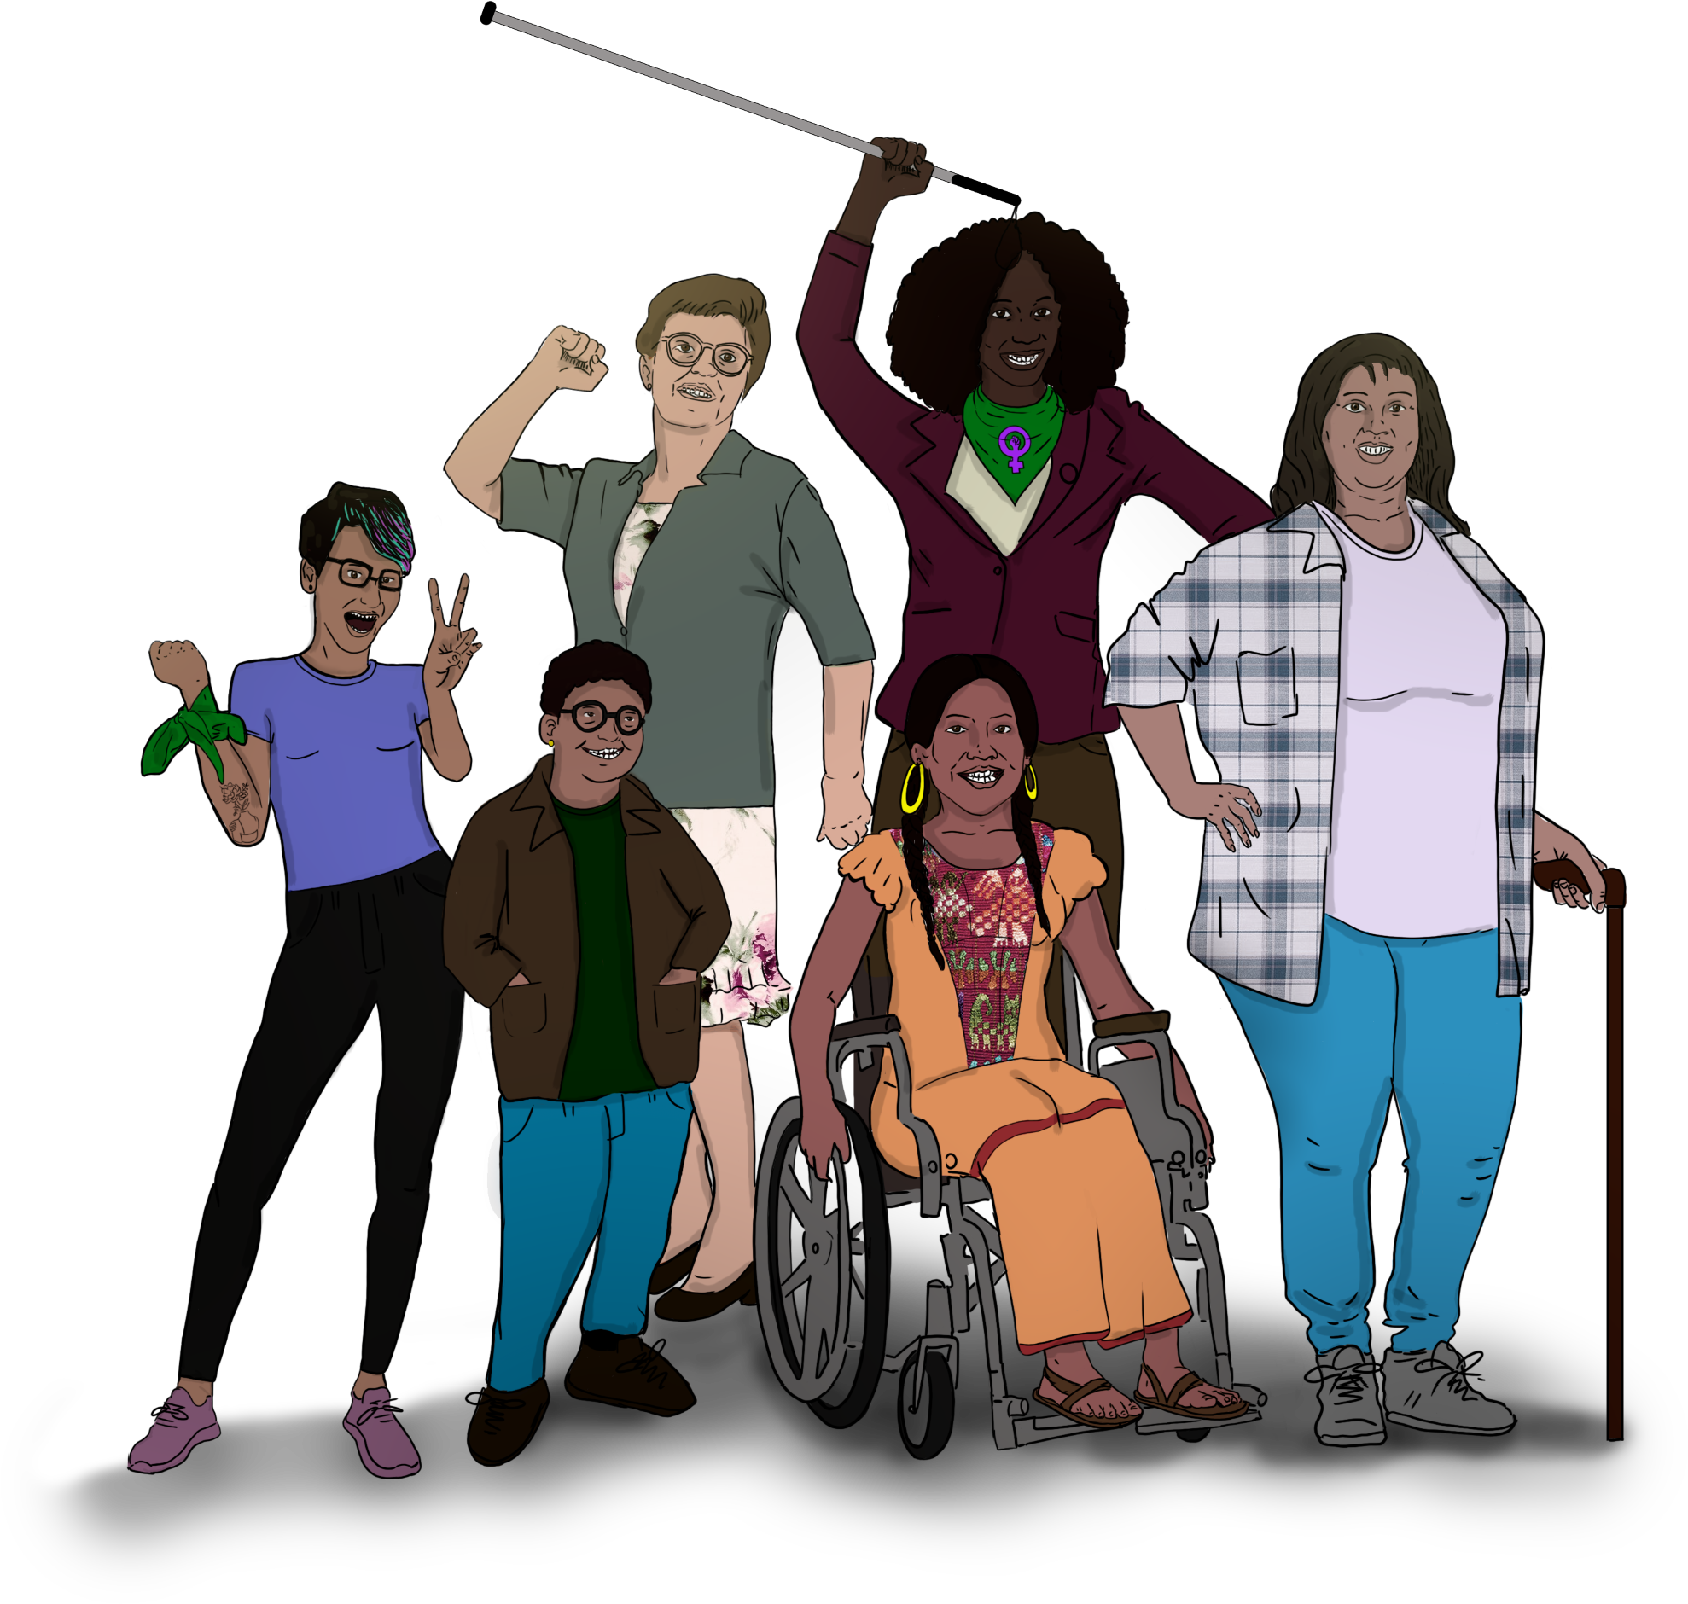
Directorio de Organizaciones

visibilizar los ejercicios de acción colectiva
y Feminismos:
en América Latina y el Caribe Hispanohablante

Ilustración: Fernando Higuera

Presentación

El presente directorio está en el marco de los productos finales del proyecto de: “Mapeo Discapacidad y Feminismos: visibilizar los ejercicios de acción colectiva” suscrito entre el Fondo de Acción Urgente para América Latina y el Caribe FAU—AL y un equipo de trabajo interdisciplinar conformado por profesionales con experiencia en distintas áreas (investigación, georreferenciación, mapeo, pedagogía, discapacidad y género), el cual tuvo como objetivo realizar un mapeo de las organizaciones de mujeres con discapacidad, organizaciones de personas con discapacidad, organizaciones feministas y de mujeres que trabajan la intersección entre discapacidad y género en América Latina y el Caribe Hispanohablante. En el marco de este proyecto se hace uso del concepto “interseccionalidad” para abordar la situación de vulneración que viven las mujeres con discapacidad como producto de la intersección entre género y discapacidad. Una vez realizado el trabajo de campo y análisis de la información recolectada, se incluyeron organizaciones comunitarias, organizaciones sociales, organizaciones de familias y organizaciones de derechos humanos que abordan esta perspectiva interseccional.
El mapeo se realizó con organizaciones de los siguientes países: Cuba, República Dominicana, México, Costa Rica, El Salvador, Guatemala, Honduras, Nicaragua,
Panamá, Argentina, Bolivia, Brasil, Chile, Colombia, Ecuador, Paraguay, Perú, Uruguay y Venezuela. Todo ello, con el propósito de centralizar, divulgar y visibilizar el trabajo de las organizaciones de manera accesible y establecer alianzas entre los procesos organizativos y el FAU—AL.
En este directorio se encuentra: datos de contacto e información de las organizaciones mapeadas, al igual que el año de constitución o inicio del proceso organizativo, número de personas que integran la organización junto con el porcentaje de personas con discapacidad que hacen parte del proceso de organizativo, discapacidades que incluyen, líneas de trabajo, temas de trabajo, tipo de población con la que trabajan y si realizan trabajo en redes.
Agradecemos a todas las organizaciones e invitamos a quienes trabajan y abordan esta perspectiva interseccional a sumarse a este proyecto que continúa abierto, si desean conocer más sobre el mismo, les invitamos a revisar los siguientes productos.
Mapa (De Clic aquí para conocer información)
Biblioteca (De Clic aquí para conocer información)
Instrumento (De Clic aquí para conocer información)

Frase. Proyecto 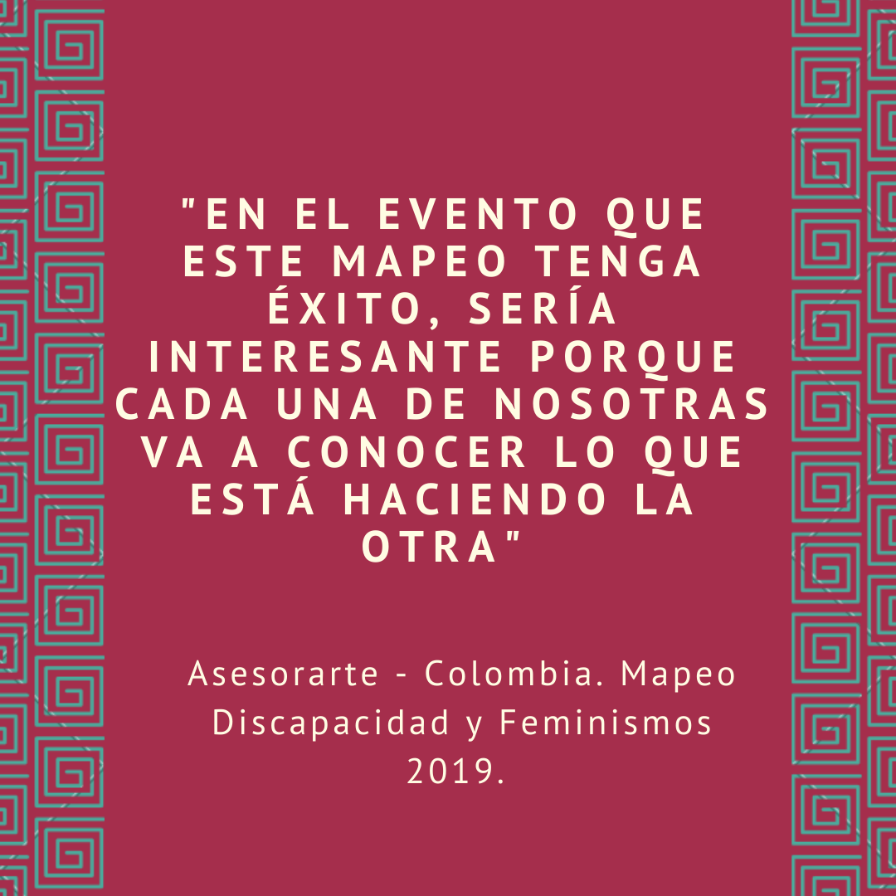
Fuente: elaboración propia.

Listado de Organizaciones

Organizaciones de mujeres con discapacidad

Argentina
Movimiento de Sordas Feministas Argentina—MOSFA (De clic aquí para conocer información)
Sordas sin Violencia (De clic aquí para conocer información)

Brasil
Caleidoscópicas—Mulheres com Deficiência (De clic aquí para conocer información)
Coletivo Feminista Helen Keller (De clic aquí para conocer información)
Coletivo de Mulheres com Deficiência do Distrito Federal (De clic aquí para conocer información)

Chile
Corporación Círculo Emancipador de Mujeres y Niñas con Discapacidad de Chile—CIMUNIDIS (De clic aquí para conocer información)
Asperger Mujeres—ASPIFEM (De clic aquí para conocer información)
Fundación Nellie Zabel—FNZ (De clic aquí para conocer información)
Movimiento Feminista por el Acceso Universal—FEMACU (De clic aquí para conocer información)

Colombia
Colectiva Polimorfas (De clic aquí para conocer información)
Colectiva Mujeres Diversas: Libertad, conocimiento, empoderamiento (De clic aquí para conocer información)

Costa Rica
Alianza Latinoamericana de Mujeres con Discapacidad—ALAMUD (De clic aquí para conocer información)

Guatemala
Mujeres ConCapacidad de Soñar a Colores (De clic aquí para conocer información)

México
En Primera Persona A.C (De clic aquí para conocer información)
Mujeres Mexicanas con Discapacidad (De clic aquí para conocer información)

Nicaragua
Federación de Mujeres con Capacidades Diferentes—FEMUCADI (De clic aquí para conocer información)

República Dominicana
Círculo de Mujeres con Discapacidad—CIMUDIS (De clic aquí para conocer información)

Uruguay
Mujeres y discapacidad (De clic aquí para conocer información)

Organizaciones que trabajan la intersección entre discapacidad y género

Argentina
Red por los Derechos de las Personas con Discapacidad—REDI (De clic aquí para conocer información)
Centro Julia Pastrana—Entre Ríos (De clic aquí para conocer información)
Asociación Azul (De clic aquí para conocer información)

Chile
El Otro Cuerpo: Teatro e Investigación (De clic aquí para conocer información)

El Salvador
Asociación Pro-Vida Independiente de Personas con Discapacidad del Salvador—APROVIPDES (De clic aquí para conocer información)

Guatemala
Gente Pequeña de Guatemala—GPG (De clic aquí para conocer información)

México
Liga de Cuerpos Incómodxs (De clic aquí para conocer información)
Nexos y Soluciones A.C—NexSolac (De clic aquí para conocer información)
Transversal: Asociación sobre los Derechos de las Personas con Discapacidad (De clic aquí para conocer información)

Perú
Observatorio de los Derechos Sexuales y Reproductivos de las Personas con Discapacidad—ODISEX (De clic aquí para conocer información)

Uruguay
Centro de Capacitación Humanizadora—CECAHU (De clic aquí para conocer información)

Organizaciones de personas indígenas con discapacidad

México
Fundación Paso a Paso A.C (De clic aquí para conocer información)

Organizaciones de mujeres

Chile
Fundación Mujeres Sobrevivientes de Violencia (De clic aquí para conocer información)

Costa Rica
Mujeres Unidas en Salud y Desarrollo—MUSADE (De clic aquí para conocer información)

Ecuador
Fundación de Acción Social e Integral de Mujeres de Asfalto—CMA (De clic aquí para conocer información)
Federación de Mujeres de Sucumbíos—FMS (De clic aquí para conocer información)

Organizaciones sociales

Argentina
FUSA AC (De clic aquí para conocer información)

Uruguay
Colectivo Ovejas Negras (De clic aquí para conocer información)

Organizaciones comunitarias

Brasil
Yoga Libertária—Yoga para Todos (De clic aquí para conocer información)

Ecuador
Asociación Comunitaria Hilarte (De clic aquí para conocer información)

El Salvador
Asociación Cooperativa, Aprovisionamiento, Producción y Comercialización de Productos Reciclables El Salvador—ACTISAL (De clic aquí para conocer información)

Organizaciones de familias

Colombia
Asesorarte (De clic aquí para conocer información)
Asdown Colombia (De clic aquí para conocer información)

Honduras
Federación Nacional de Madres, Padres y Familias de Personas con Discapacidad de Honduras—FENAPAPEDISH (De clic aquí para conocer información)

Organizaciones de derechos humanos

México
Laboratorio de Innovación para la Paz (De clic aquí para conocer información)

1. Organizaciones de mujeres con discapacidad
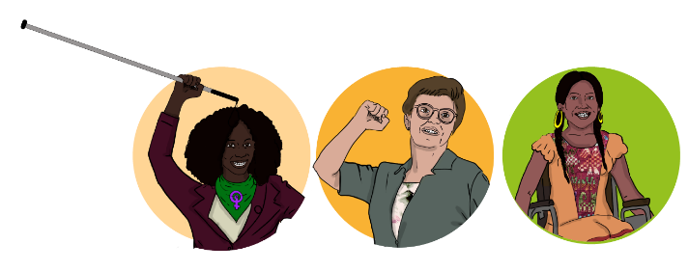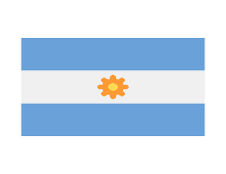
Argentina

Movimiento de Sordas Feministas Argentina—MOSFA

Descripción
Somos el Movimiento de Sordas Feministas Argentina. Luchamos por una sociedad igualitaria, accesible y diversa. Si no hay accesibilidad, tu revolución no nos interesa.

País
Argentina
Ciudad—Municipio
Buenos Aires

Redes Sociales
Facebook
MOSFA—Movimiento de Sordas Feministas Argentina (De Clic aquí para ir al sitio oficial)

Correo Electrónico
mosfargentina@gmail.com
Instagram
MOSFA (De Clic aquí para ir al sitio oficial)
Twitter
MOSFA (De Clic aquí para ir al sitio oficial)
YouTube
MOSFA—Movimiento de Sordas Feministas Argentina (De Clic aquí para ir al sitio oficial)
Referida por algunas organizaciones, por el trabajo e incidencia que realizan en el tema de discapacidad y género, para fines de este directorio no se cuenta con más información, pero se aclara que el proceso continúa abierto para el diligenciamiento del instrumento de mapeo (De Clic aquí para conocer el instrumento)

Sordas Sin Violencia

Descripción
Programa de acompañamiento, asistencia y acceso a la información para mujeres sordas víctimas de violencias.

País
Argentina
Ciudad—Municipio Buenos Aires

Redes Sociales

Página Web
Sorda Sin Violencia (De Clic aquí para ir al sitio oficial)

Facebook
Sordas Sin Violencia (De Clic aquí para ir al sitio oficial)
Correo Electrónico
sordassinviolencia@gmail.com

Instagram
Sordas Sin Violencia (De Clic aquí para ir al sitio oficial)
¡ La revolución feminista será interseccional o no será !
YouTube
Sordas Sin Violencia (De Clic aquí para ir al sitio oficial)
Referida por algunas organizaciones, por el trabajo e incidencia que realizan en el tema de discapacidad y género, para fines de este directorio no se cuenta con más información, pero se aclara que el proceso continúa abierto para el diligenciamiento del instrumento de mapeo (De Clic aquí para conocer el instrumento)

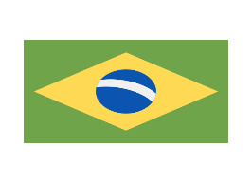
Brasil

Caleidoscópicas—Mulheres com Deficiência

País
Brasil
Ciudad—Municipio Sao Paulo

Redes Sociales

Blog
Caleidoscópio (De Clic aquí para ir al sitio oficial)

Persona de Contacto
Leandra Migotto Certeza
Correo Electrónico
leandramigottocerteza@gmail.com

Legalmente Constituida
No
Fecha de constitución o inicio del proceso organizativo 7 diciembre de 2007

Quién promovió la constitución de la organización
Grupo de mujeres e individuos
Cantidad de personas que integran la organización
2

Porcentaje de personas con discapacidad en la organización
100 %

Discapacidades que incluyen
Física, intelectual, espectro autista, múltiple, auditiva y visual

Líneas de Trabajo
- Asistencia técnica y consultoría
- Capacitación y formación
- Difusión, comunicación y campañas
- Investigación

Temas de Trabajo
- Discriminación, violencias hacia las mujeres con discapacidad
- Derechos sexuales y derechos reproductivos en mujeres con discapacidad
- Vida independiente y asistencia personal

Tipo de población con la que trabajan
- Personas Mayores
- Trabajadoras Sexuales
- Población LGBTIQ
- Afrodescendientes
- Víctimas de violencia de género

Hacen parte de una Red
No

Coletivo Feminista Helen Keller

Descripción
Somos un grupo de mujeres con discapacidad a las que les resultó difícil determinar la diversidad de nuestros cuerpos dentro del movimiento feminista, así como el reconocimiento de la importancia de la incorporación de la perspectiva de género en el movimiento de las personas con discapacidad. Entendemos que, más que ocupar estos espacios, necesitamos organizar y crear una agenda política sobre ser una mujer con discapacidad.

País
Brasil

Ciudad—Municipio
Eldorado do Sul

Otras Sedes
Santa Catarina, Paraná, Rio Grande do Sul, Minas Gerais, São Paulo, Rio de Janeiro, Ceará, Pará, Goiás

Redes Sociales

Facebook
Coletivo Feminista Helen Keller (De Clic aquí para ir al sitio oficial)

Correo Electrónico
coletivofeministahelenkeller@gmail.com
Persona de Contacto Vitória Bernardes
Correo Electrónico vitoriab.psico@gmail.com
Legalmente Constituida
No

Fecha de constitución o inicio del proceso organizativo
21 septiembre de 2018

Quién promovió la constitución de la organización Individuos—Actores no estatales
Cantidad de personas que integran la organización 30
Porcentaje de personas con discapacidad en la organización 100 %

Discapacidades que incluyen
Física, intelectual, psicosocial, espectro autista, múltiple, auditiva y visual

Líneas de Trabajo
- Capacitación y formación
- Difusión, comunicación y campañas
- Incidencia y cabildeo
- Investigación

Temas de Trabajo
- Discriminación, violencias hacia las mujeres con discapacidad
- Derechos sexuales y derechos reproductivos en mujeres con discapacidad
- Aborto y discapacidad

Tipo de población con la que trabajan
- Mujeres con discapacidad
- Movimientos de derechos humanos especialmente discapacidad, feminismo y movimiento de mujeres

Hacen parte de una Red
Si
Tipo de Red Nacional

Redes
- Frente Feminista e Antirracista com Participação Popular

Coletivo de Mulheres com Deficiência do Distrito Federal

Descripción
Es un movimiento social que lucha por el fin de cualquier forma de violencia de género y dar visibilidad a las mujeres con discapacidad.

País
Brasil
Ciudad—Municipio
Brasilia

Redes Sociales

Facebook
Coletivo de Mulheres com Deficiência do Distrito Federal (De Clic aquí para ir al sitio oficial)

Correo Electrónico
coletivamulheres@gmail.com

Personas de Contacto
Anna Paula Feminella

Correo Electrónico
anna.feminella.amy@gmail.com
Agna Cruz

Correo Electrónico
agna_cruz@hotmail.com

Legalmente Constituida
Si

Fecha de constitución o inicio del proceso organizativo
17 marzo de 2016
Quién promovió la constitución de la organización Grupo de mujeres
Cantidad de personas que integran la organización 60

Porcentaje de personas con discapacidad en la organización
70 %

Discapacidades que incluyen
Física, intelectual, psicosocial, espectro autista, múltiple, auditiva y visual

Líneas de Trabajo
- Capacitación y formación
- Difusión, comunicación y campañas
- Investigación

Temas de Trabajo
- Derechos sexuales y derechos reproductivos en personas con discapacidad—mujeres con discapacidad
- Discriminación, violencias hacia las mujeres con discapacidad
- Educación inclusiva
- Aborto y discapacidad
- Deporte

Tipo de población con la que trabajan
- Población LGBTIQ
- Afrodescendientes
- Víctimas de violencia de género

Hacen parte de una Red
No

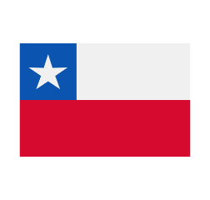
Chile

Corporación Círculo Emancipador de Mujeres y Niñas con Discapacidad—CIMUNIDIS

Descripción
Grupo de mujeres y niñas con discapacidad, que busca que las mujeres con discapacidad tengan una presencia plena y activa en la sociedad, ampliando de este modo sus oportunidades de desarrollo, y principalmente generar que sus derechos sean respetados.

País
Chile

Ciudad—Municipio
Santiago—Valparaíso

Redes Sociales

Facebook
Círculo Emancipador de Mujeres y Niñas con Discapacidad de Chile (De Clic aquí para ir al sitio oficial)

Correo Electrónico
Cimunidis@gmail.com

Instagram
Cimunidis Valparaíso (De Clic aquí para ir al sitio oficial)

YouTube
Cimunidis (De Clic aquí para ir al sitio oficial)

Persona de Contacto
Marcela Benavides

Correo Electrónico
Marcela.benavides@live.cl

Legalmente Constituida
Si

Fecha de constitución o inicio del proceso organizativo
18 enero de 2013

Quién promovió la constitución de la organización
Actores Sociales No Estatales

Cantidad de personas que integran la organización
12

Porcentaje de personas con discapacidad en la organización
70 %

Discapacidades que incluyen
Física, intelectual, auditiva, psicosocial y visual

Líneas de Trabajo
- Asistencia técnica y consultoría
- Capacitación y formación
- Difusión, comunicación y campañas
- Incidencia y cabildeo
- Promoción defensora en derechos humanos
- Investigación y asesoría en derechos humanos
- Educación en derechos humanos

Temas de Trabajo
- Discriminación, violencias hacia las mujeres con discapacidad
- Capacidad jurídica, interdicción—curatela de personas con discapacidad
- Acceso a la justicia
- Derechos sexuales y derechos reproductivos en mujeres con discapacidad
- Aborto y discapacidad

Tipo de población con la que trabajan
- Mujeres con discapacidad
- Víctimas de violencia de género

Hacen parte de una Red
Si

Tipo de Red
Regional

Redes
- Red del Grupo de la declaración de Panamá
- Red de Coaliciones de OSC de la OEA
- Articulación de la OSC de DDHH Chilena
- Red Discapacidad 8 Marzo

Asperger Mujeres—ASPIFEM

Descripción
Red social de activismo social por la inclusión de la neurodiversidad asperger en femenino.

País
Chile

Ciudad—Municipio
Santiago

Redes Sociales

Facebook
Asperger Mujeres (De Clic aquí para ir al sitio oficial)

Correo Electrónico
Mujeresasperger@gmail.com

Instagram
Asperger en Mujeres (De Clic aquí para ir al sitio oficial)

Persona de Contacto
Sandra Basso

Correo Electrónico
sandrabassoasesorialegal@gmail.com

Legalmente Constituida
No

Fecha de constitución o inicio del proceso organizativo
8 mayo de 2018

Quién promovió la constitución de la organización
Grupo de mujeres

Cantidad de personas que integran la organización
40

Porcentaje de personas con discapacidad en la organización
100 %

Discapacidades que incluyen
Psicosocial y espectro autista

Líneas de Trabajo
- Asistencia técnica y consultoría
- Capacitación y formación
- Difusión, comunicación y campañas
- Incidencia y cabildeo
- Investigación

Temas de Trabajo
- Derechos sexuales y derechos reproductivos en mujeres con discapacidad
- Discriminación, violencias hacia las mujeres con discapacidad
- Capacidad jurídica, interdicción—curatela de personas con discapacidad
- Asesorías para acceso a servicios (educación, salud y pensión) para personas con discapacidad
- Acceso a la justicia
- Sistema de apoyos para las personas con discapacidad
- Educación Inclusiva
- Vida independiente y asistencia personal
- Enfoque de género en el diagnóstico asperger en mujeres

Tipo de población con la que trabajan
- Mujeres asperger

Hacen parte de una Red
No

Fundación Nellie Zabel—FNZ

Descripción
Pioneras de la Comunidad Sorda en pro del empoderamiento y liderazgo de todas las mujeres como agentes de cambio social en Chile y el mundo.

País
Chile

Ciudad—Municipio
Calama

Otras Sedes
Colaboradoras a nivel nacional

Redes Sociales

Página Web
Fundación Nellie Zabel (De Clic aquí para ir al sitio oficial)

Facebook
Fundación Nellie Zabel (De Clic aquí para ir al sitio oficial)

Correo Electrónico
f.nelliezabel@gmail.com

Instagram
Fundación Nellie Zabel (De Clic aquí para ir al sitio oficial)

YouTube
Fundación Nellie Zabel (De Clic aquí para ir al sitio oficial)

Persona de Contacto
Vianney Sierralta

Legalmente Constituida
Si

Fecha de constitución o inicio del proceso organizativo
5 abril de 2018

Quién promovió la constitución de la organización
Grupo de mujeres

Cantidad de personas que integran la organización
23

Porcentaje de personas con discapacidad en la organización
70 %

Discapacidades que incluyen
Auditiva

Líneas de Trabajo
- Asistencia técnica y consultoría
- Capacitación y formación
- Difusión, comunicación y campañas
- Incidencia y cabildeo
- Investigación
- Prestación de servicios y asistencia directa

Temas de Trabajo
- Derechos sexuales y derechos reproductivos en personas con discapacidad—mujeres con discapacidad
- Discriminación, violencias hacia las mujeres con discapacidad
- Capacidad jurídica, interdicción—curatela de personas con discapacidad
- Asesorías de acceso a servicios (educación, salud y pensiones) para personas con discapacidad
- Acceso a la justicia
- Educación Inclusiva
- Aborto y discapacidad

Tipo de población con la que trabajan
- Mujeres y niñas sordas

Hacen parte de una Red
No

Movimiento Feminista por el Acceso Universal—FEMACU

Descripción
Somos el Movimiento Feminista por la Accesibilidad Universal y Activistas en situación de discapacidad y diversidad funcional.

País
Chile

Ciudad—Municipio
Santiago

Redes Sociales

Facebook
FEMACU (De Clic aquí para ir al sitio oficial)

Correo Electrónico
accesouniversalm@gmail.com

Instagram
FEMACU (De Clic aquí para ir al sitio oficial)

Persona de Contacto
Camila Serrano

Correo Electrónico
camila.sol.serrano@gmail.com

Legalmente Constituida
No

Fecha de constitución o inicio del proceso organizativo
3 enero de 2017

Quién promovió la constitución de la organización
Mujeres y lesbianas

Cantidad de personas que integran la organización
5

Porcentaje de personas con discapacidad en la organización
70 %

Discapacidades que incluyen
Física, múltiple y visual.

Líneas de Trabajo
- Capacitación y formación
- Difusión, comunicación y campañas
- Investigación

Temas de Trabajo
- Derechos sexuales y derechos reproductivos en personas con discapacidad—mujeres con discapacidad
- Discriminación, violencias hacia las mujeres con discapacidad
- Aborto y discapacidad

Tipo de población con la que trabajan
- Población LGBTIQ
- Víctimas de violencia de género
- Mujeres Lesbianas y No Binaries en situación de discapacidad

Hacen parte de una Red
No

Colombia

Colectiva Polimorfas

Descripción
Grupo de apoyo a mujeres en Diversidad Funcional—Discapacidad para visibilizar las distintas realidades de discriminación y violencias que enfrentan por vivir esta interseccionalidad.

País
Colombia

Ciudad—Municipio
Bogotá

Redes Sociales

Facebook
Colectiva Polimorfas (De Clic aquí para ir al sitio oficial)

Correo Electrónico
colectivapolimorfas@gmail.com

Instagram
CPolimorfas (De Clic aquí para ir al sitio oficial)

Twitter
CPolimorfas (De Clic aquí para ir al sitio oficial)

YouTube
Colectiva Polimorfas (De Clic aquí para ir al sitio oficial)

Persona de Contacto
Constanza Pérez

Correo Electrónico
colipesu@hotmail.com

Legalmente Constituida
No

Fecha de constitución o inicio del proceso organizativo
Noviembre de 2014

Quién promovió la constitución de la organización
Grupo de mujeres—Actores sociales no estatales

Cantidad de personas que integran la organización
5

Porcentaje de personas con discapacidad en la organización
70 %

Discapacidades que incluyen
Física, intelectual, psicosocial y visual

Líneas de Trabajo
- Capacitación y formación
- Difusión, comunicación y campañas
- Incidencia y cabildeo

Temas de Trabajo
- Discriminación, violencias hacia las mujeres con discapacidad
- Capacidad jurídica, interdicción—curatela de personas con discapacidad
- Acceso a la justicia
- Derechos sexuales y derechos reproductivos en mujeres con discapacidad
- Aborto y discapacidad
- Vida independiente y asistencia personal

Tipo de población con la que trabajan
- Mujeres con Diversidad Funcional—Discapacidad
- Población LGBTIQ

Hacen parte de una Red
Si

Tipo de Red
Nacional

Redes
- Coalición del Comité de los Derechos de las Personas con Discapacidad
- Mesa por una vida libre de violencias para las mujeres—Ley 1257

Colectiva Mujeres Diversas: Libertad—Conocimiento— Empoderamiento

Descripción
Sitio abierto al pensamiento creativo, igualitario, liberatorio. La libertad, el conocimiento y el empoderamiento de nosotras como mujeres con diversidad funcional—discapacidad.

País
Colombia

Ciudad—Municipio
Pasto

Redes Sociales

Facebook
Mujeres Diversas: Libertad, conocimiento, empoderamiento (De Clic aquí para ir al sitio oficial)

Correo Electrónico
colectivamujeresdiversas@gmail.com

Persona de Contacto
Jackeline Guaitarilla López

Correo Electrónico
erikaguai.lopez@gmail.com

Legalmente Constituida
No

Fecha de constitución o inicio del proceso organizativo
16 octubre de 2015

Quién promovió la constitución de la organización
Grupo de mujeres e individuos

Cantidad de personas que integran la organización
8

Porcentaje de personas con discapacidad en la organización
100 %

Discapacidades que incluyen
Física, auditiva y visual

Líneas de Trabajo
- Capacitación y formación
- Incidencia y cabildeo

Temas de Trabajo
- Derechos sexuales y derechos reproductivos en personas con discapacidad—mujeres con discapacidad
- Aborto y discapacidad
- Arte

Tipo de población con la que trabajan
- Niñez y adolescencia
- Población LGBTIQ
- Víctimas de violencia de género
- Mujeres con Diversidad Funcional entre los 14 a 35 años

Hacen parte de una Red
Si

Tipo de Red
Local

Redes
- Plataforma Municipal de Juventud de Pasto

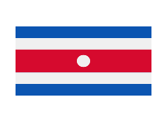
Costa Rica

Alianza Latinoamericana de Mujeres con Discapacidad—ALAMUD

Descripción
La Alianza Latinoamericana de Mujeres con Discapacidad—ALAMUD busca la participación de las mujeres en los asuntos que les afectan.

País
Costa Rica

Ciudad—Municipio
San José

Redes Sociales

Facebook
ALAMUD (De Clic aquí para ir al sitio oficial)

Correo Electrónico
alamudcr@gmail.com
Es referida por algunas organizaciones, por el trabajo e incidencia que realizan en el tema de discapacidad y género, para fines de este directorio no se cuenta con más información, pero se aclara que el proceso continúa abierto para el diligenciamiento del instrumento de mapeo (De Clic aquí para conocer el instrumento)
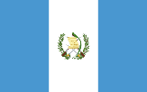
Guatemala

Mujeres ConCapacidad de Soñar a Colores

País
Guatemala

Ciudad—Municipio
Sololá

Redes Sociales

Correo Electrónico
mujeresconcapacidad@gmail.com

Persona de Contacto
Valentina Vargas

Legalmente Constituida
No

Fecha de constitución o inicio del proceso organizativo
20 mayo de 2018

Quién promovió la constitución de la organización
Mujeres con discapacidad y aliadas

Cantidad de personas que integran la organización
9

Porcentaje de personas con discapacidad en la organización
70 %

Discapacidades que incluyen
Física, intelectual, múltiple, auditiva y visual

Líneas de Trabajo
- Capacitación y formación
- Difusión, comunicación y campañas
- Incidencia y cabildeo
- Investigación
- Autoapoyo para mujeres con discapacidad

Temas de Trabajo
- Discriminación, violencias hacia las mujeres con discapacidad
- Derechos sexuales y derechos reproductivos en mujeres con discapacidad
- Sistema de apoyos para las personas con discapacidad

Tipo de población con la que trabajan
- Mujeres con discapacidad en áreas indígenas, rurales y en situación de pobreza
- Víctimas de violencia de género
- Pueblos originarios

Hacen parte de una Red
Si

Tipo de Red
Nacional

Redes
- Red Magdalena Internacional de Teatro de las Oprimidas
- Sororidad Panajachelense
- Asociación Coordinadora de Organizaciones de Personas con
Discapacidad en Sololá—ACOPEDIS
- Consejo Nacional de Atención a Personas con Discapacidad—CONADI

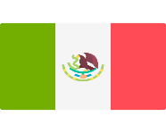
México

En Primera Persona A.C

Descripción
Somos una organización de mujeres con discapacidad. Nuestro objetivo es la promoción y exigibilidad de nuestros derechos humanos, así como fortalecer la participación de personas con discapacidad en la toma de decisiones que nos atañen como colectivo.

País
México

Ciudad—Municipio
Ciudad de México

Redes Sociales

Página Web
En Primera Persona (De Clic aquí para ir al sitio oficial)

Facebook
En Primera Persona (De Clic aquí para ir al sitio oficial)

Correo Electrónico
contacto@enprimerapersona.mx

Twitter
En Primera Persona (De Clic aquí para ir al sitio oficial)

Persona de Contacto
Cecilia Guillen

Correo Electrónico
cecilia.guillen@enprimerapersona.mx

Legalmente Constituida
Si

Fecha de constitución o inicio del proceso organizativo
6 junio de 2019

Quién promovió la constitución de la organización
Individuos

Cantidad de personas que integran la organización
5

Porcentaje de personas con discapacidad en la organización
100 %

Discapacidades que incluyen
Física, intelectual, auditiva, psicosocial, visual y espectro autista

Líneas de Trabajo
- Asistencia técnica y consultoría
- Capacitación y formación
- Investigación
- Prestación de servicios y asistencia directa

Temas de Trabajo
- Discriminación, violencias hacia las mujeres con discapacidad
- Capacidad jurídica, interdicción—curatela de personas con discapacidad
- Asesorías para acceso a servicios (educación, salud y pensiones) para personas con discapacidad
- Acceso a la justicia
- Deporte
- Capacitación a jueces

Tipo de población con la que trabajan
- Niñez y adolescencia
- Personas mayores
- Discapacidades diversas

Hacen parte de una Red
Si

Tipo de Red
Regional

Redes
- Redesfera Latinoamericana de diversidad psicosocial

Mujeres Mexicanas con Discapacidad

Descripción
Somos una comunidad creada para celebrarnos y empoderarnos. Buscamos tener una mayor representación en México buscando mejores y mayores oportunidades.

País
México

Ciudad—Municipio
Monterrey

Redes Sociales

Facebook
Mujeres Mexicanas con Discapacidad (De Clic aquí para ir al sitio oficial)

Correo Electrónico
Mexicanascondiscapacidad@gmail.com

Instagram
Mexicanas con discapacidad (De Clic aquí para ir al sitio oficial)

Persona de Contacto
Maryangel García Ramos

Correo Electrónico
maryangel.grg@gmail.com

Legalmente Constituida
No

Fecha de constitución o inicio del proceso organizativo
1 agosto de 2017

Quién promovió la constitución de la organización
Grupo de Mujeres

Cantidad de personas que integran la organización
15

Porcentaje de personas con discapacidad en la organización
70 %

Discapacidades que incluyen
Física, psicosocial, auditiva, múltiple y visual

Líneas de Trabajo
- Difusión, comunicación y campañas
- Incidencia y cabildeo
- Investigación

Temas de Trabajo
- Derechos sexuales y derechos reproductivos en mujeres con discapacidad—mujeres con discapacidad
- Discriminación, violencias hacia las mujeres con discapacidad
- Capacidad jurídica, interdicción—curatela de personas con discapacidad
- Sistema de apoyos para las personas con discapacidad
- Educación Inclusiva
- Aborto y discapacidad
- Vida independiente y asistencia personal
- Arte
- Deporte

Tipo de población con la que trabajan
- Niñez y adolescencia
- Población LGBTIQ
- Pueblos originarios
- Víctimas de violencia de género
- Mujeres con distintas identidades o diversidades con discapacidad

Hacen parte de una Red
Si

Tipo de Red
Nacional

Redes
- La discapacidad nos une
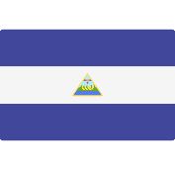
Nicaragua

Federación de Mujeres con Capacidades Diferentes—FEMUCADI

Descripción
Defiende los derechos de las mujeres con discapacidad; brinda apoyo a las mujeres con discapacidad para su inserción en el mercado laboral; negocia acuerdos con las autoridades sanitarias, técnicas y de educación profesional; brinda formación de dirigentes para mujeres con discapacidad y cursos de salud sexual y reproductiva.

País
Nicaragua

Ciudad—Municipio
Managua

Otras Sedes
Occidente, Norte, Centro, Sur, Costa Caribe y la capital

Redes Sociales

Facebook
Federación Femucadi Nicaragua (De Clic aquí para ir al sitio oficial)

Correo Electrónico
femucadi.darce@yahoo.es

Persona de Contacto
Sandra Lorena Darce

Legalmente Constituida
Si

Fecha de constitución o inicio del proceso organizativo
20 agosto de 1997

Quién promovió la constitución de la organización
Grupo de mujeres

Cantidad de personas que integran la organización
25.800

Porcentaje de personas con discapacidad en la organización
100 %

Discapacidades que incluyen
Física, intelectual, auditiva, psicosocial, visual, espectro autista y múltiple

Líneas de Trabajo
- Asistencia técnica y consultoría
- Capacitación y formación
- Difusión, comunicación y campañas
- Incidencia y cabildeo a nivel nacional y municipal
- Investigación
- Seguimiento a las organizaciones

Temas de Trabajo
- Acceso a la justicia
- Educación Inclusiva

Tipo de población con la que trabajan
- Mujeres con discapacidad
- Niñez y adolescencia
- Personas mayores
- Pueblos originarios
- Víctimas del conflicto armado
- Víctimas de violencia de género

Hacen parte de una Red
No

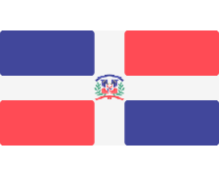
República Dominicana

Círculo de Mujeres con Discapacidad—CIMUDIS

Descripción
El Círculo de Mujeres con Discapacidad—CIMUDIS es una institución sin fines de lucro, que trabaja a favor de la mujer con discapacidad.

País
República Dominicana

Ciudad—Municipio
Distrito Nacional

Otras sedes
Zona Sur: Azua y Zona Este: San Pedro de Macorís

Redes Sociales

Facebook
Boletín Cimud—atos Cimudis (De Clic aquí para ir al sitio oficial)

Correo Electrónico
Cimudis@yahoo.com

YouTube
Círculo 1998 (De Clic aquí para ir al sitio oficial)

Persona de Contacto
Cristina Francisco

Correo Electrónico
cristinafcor@gmail.com

Legalmente Constituida
Si

Fecha de constitución o inicio del proceso organizativo
20 octubre de 1999

Quién promovió la constitución de la organización
Grupo de mujeres—Comunidad Internacional (Foro de Mujeres Lideres con discapacidad en Washington)

Cantidad de personas que integran la organización
900

Porcentaje de personas con discapacidad en la organización
100 %

Discapacidades que incluyen
Física, intelectual, auditiva y visual

Líneas de Trabajo
- Capacitación y formación

Temas de Trabajo
- Discriminación, violencias hacia las mujeres con discapacidad
- Acceso a la justicia
- Derechos sexuales y derechos reproductivos en mujeres con discapacidad
- Vida independiente y asistencia personal

Tipo de población con la que trabajan
- Personas mayores
- Víctimas de violencia de género
- Mujeres jóvenes con discapacidad

Hacen parte de una Red
Si

Tipo de Red
Regional

Redes
- Red Iberoamericana de entidades de personas con discapacidad
- Red Latinoamericana de Organizaciones No Gubernamentales de Personas con Discapacidad—RIADIS.
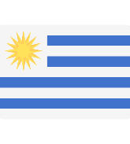
Uruguay

Mujeres y discapacidad

País
Uruguay

Ciudad—Municipio
Montevideo

Redes Sociales

Facebook
Mujeres y Discapacidad (De Clic aquí para ir al sitio oficial)

Correo Electrónico
mujeresydiscapacidad@gmail.com

Legalmente Constituida
No

Fecha de constitución o inicio del proceso organizativo
1 agosto de 2017

Quién promovió la constitución de la organización
Grupo de mujeres—Personas activistas en situación de discapacidad

Cantidad de personas que integran la organización
40

Porcentaje de personas con discapacidad en la organización
70 %

Discapacidades que incluyen
Física, intelectual, auditiva, psicosocial, visual y múltiple

Líneas de Trabajo
- Capacitación y formación
- Difusión, comunicación y campañas
- Incidencia y cabildeo

Temas de Trabajo
- Derechos sexuales y derechos reproductivos en personas con discapacidad—mujeres con discapacidad
- Discriminación, violencias hacia las mujeres con discapacidad
- Asesorías para acceso a servicios (educación, salud y pensiones) para personas con discapacidad
- Sistema de apoyos para las personas con discapacidad
- Educación inclusiva
- Vida independiente y asistencia personal

Tipo de población con la que trabajan
- Niñez y adolescencia
- Personas mayores
- Población LGTBIQ
- Víctimas de violencia de género

Hacen parte de una Red
Si

Tipo de Red
Regional

Redes
- Cooperación Sur
(De Clic aquí para volver al listado de organizaciones)

2. Organizaciones que trabajan la intersección entre discapacidad y género

Argentina

Red por los Derechos de las Personas con Discapacidad—REDI

Descripción
REDI es una organización política cuyo principal objetivo es incidir por los derechos de las personas con discapacidad bajo el modelo social.

País
Argentina

Ciudad—Municipio
Ciudad Autónoma de Buenos Aires

Redes Sociales

Página Web
REDI (De Clic aquí para ir al sitio oficial)

Plataforma Digital
Discapacidad y Derechos Sexuales de Niñas y Mujeres Argentinas (De Clic aquí para
ir al sitio oficial)

Facebook
REDI (De Clic aquí para ir al sitio oficial)

YouTube
RediDerechos (De Clic aquí para ir al sitio oficial)

Twitter
REDI (De Clic aquí para ir al sitio oficial)

Correo Electrónico
info@redi.org.ar

Persona de Contacto
Ana Dones

Correo Electrónico
rediderechos@yahoo.com.ar

Legalmente Constituida
Si

Fecha de constitución o inicio del proceso organizativo
21 enero de 1998

Quién promovió la constitución de la organización
Personas con discapacidad y sus familias

Cantidad de personas que integran la organización
15

Porcentaje de personas con discapacidad en la organización
70 %

Discapacidades que incluyen
Física, intelectual y visual

Líneas de Trabajo
- Asistencia técnica y consultoría
- Capacitación y formación
- Difusión, comunicación y campañas
- Incidencia y cabildeo
- Investigación

Temas de Trabajo
- Derechos sexuales y derechos reproductivos en personas con discapacidad—mujeres con discapacidad
- Discriminación, violencias hacia las mujeres con discapacidad
- Capacidad Jurídica, interdicción o curatela de personas con discapacidad
- Asesorías para acceso a servicios (educación, salud y pensiones) para personas con discapacidad
- Acceso a la justicia
- Sistema de apoyos para las personas con discapacidad
- Educación inclusiva
- Aborto y discapacidad
- Vida independiente y asistencia personal

Tipo de población con la que trabajan
- Personas con Discapacidad

Hacen parte de una Red
Si

Tipo de Red
Nacional

Redes
- Grupo de Trabajo CDPD
- Organizaciones de personas con discapacidad
- Organizaciones de derechos humanos
- Universidades Nacionales

Centro Julia Pastrana Entre Ríos

Descripción
El Centro Julia Pastrana es la primera comunidad de Argentina dedicada a la sexualidad con perspectiva en diversidad funcional.

País
Argentina

Ciudad—Municipio
Colón

Otras Sedes
Ciudad Autónoma de Buenos Aires—Provincia de Buenos Aires—Córdoba—Mar de
Plata—Entre Ríos

Redes Sociales

Facebook
Centro Julia Pastrana (De Clic aquí para ir al sitio oficial)

Facebook
Centro Julia Pastrana Entre Ríos (De Clic aquí para ir al sitio oficial)

Correo Electrónico
centrojuliapastrana@hotmail.com

Persona de Contacto—Centro Julia Pastrana
Silvina Peirano

Correo Electrónico
peiranosilvina@hotmail.com

Persona de Contacto—Centro Julia Pastrana Entre Ríos
Ivana López

Correo Electrónico
ivana-lop@hotmail.es

Legalmente Constituida
No

Fecha de constitución o inicio del proceso organizativo
11 noviembre de 2018

Quién promovió la constitución de la organización
Grupo de mujeres—Actores sociales no estatales

Cantidad de personas que integran la organización
7

Porcentaje de personas con discapacidad en la organización
0 %

Discapacidades que incluyen
Todas

Líneas de Trabajo
- Asistencia técnica y consultoría
- Capacitación y formación
- Difusión, comunicación y campañas
- Investigación

Temas de Trabajo
- Derechos sexuales y derechos reproductivos en personas con discapacidad—mujeres con discapacidad
- Discriminación, violencias hacia las mujeres con discapacidad
- Capacidad Jurídica, interdicción o curatela de personas con discapacidad
- Asesorías para acceso a servicios (educación, salud y pensiones) para personas con discapacidad
- Acceso a la justicia
- Sistema de apoyos para las personas con discapacidad
- Educación inclusiva
- Aborto y discapacidad
- Vida independiente y asistencia personal

Tipo de población con la que trabajan
- Niñez y Adolescencia
- Personas mayores
- Víctimas de violencia de género

Hacen parte de una Red
Si

Tipo de Red
Nacional

Redes
- Centro Julia Pastrana
- Asociación sexológica del Litoral

Asociación Azul

País
Argentina

Ciudad—Municipio
La Plata

Redes Sociales

Página Web
Asociación Azul (De Clic aquí para ir al sitio oficial)

Facebook
Cursos Azul (De Clic aquí para ir al sitio oficial)

Correo Electrónico
info@asociacionazul.org.ar
Referida por algunas organizaciones, por el trabajo e incidencia que realizan en el tema de discapacidad y género, para fines de este directorio no se cuenta con más información, pero se aclara que el proceso continúa abierto para el diligenciamiento del instrumento de mapeo (De Clic aquí para conocer el instrumento)

Chile

El Otro Cuerpo—Teatro e investigación

Descripción
Es una agrupación de teatro e investigación, su eje es la antropología del cuerpo contra—hegemónico, su estética y discurso.

País
Chile

Ciudad—Municipio
Valparaíso

Otras Sedes
Santiago

Redes Sociales

Facebook
El Otro Cuerpo: Teatro e Investigación (De Clic aquí para ir al sitio oficial)

Correo Electrónico
otrocuerpoteatro@gmail.com

Instagram
Otro Cuerpo Teatro (De Clic aquí para ir al sitio oficial)

Persona de Contacto
Anna Cruz

Correo Electrónico
atcruz@uc.cl

Legalmente Constituida
Si

Fecha de constitución o inicio del proceso organizativo
15 mayo de 2017

Quién promovió la constitución de la organización
Actores sociales no estatales

Cantidad de personas que integran la organización
22

Porcentaje de personas con discapacidad en la organización
50 %

Discapacidades que incluyen
Física, intelectual, psicosocial, visual y auditiva

Líneas de Trabajo
- Investigación
- Prestación de servicios
- Asistencia Directa
- Promoción de contenido cultural

Temas de Trabajo
- Asesorías para acceso a servicios (educación, salud, pensiones) para personas con discapacidad
- Sistema de apoyos para las personas con discapacidad
- Educación Inclusiva
- Arte

Tipo de población con la que trabajan
- Personas mayores
- Población LGTBIQ
- Migrantes
- Personas de la comunidad sorda
- Personas de baja visión

Hacen parte de una Red
No
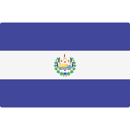
El Salvador

Asociación Pro-Vida Independiente de Personas con Discapacidad del Salvador—APROVIPDES

Descripción
La Asociación Pro-Vida Independiente de Personas con Discapacidad—APROVIPDES, es una organización cuya misión es promocionar y defender los derechos de las personas con discapacidad para conseguir su plena inclusión en la sociedad salvadoreña y el mundo, trabajando en coordinación con organismos nacionales e internacionales.

País
El Salvador

Ciudad—Municipio
San Salvador

Redes Sociales

Facebook
APROVIPDES El Salvador (De Clic aquí para ir al sitio oficial)

Correo Electrónico
aprovipdes@yahoo.es

Persona de Contacto
Janeth Chávez

Correo Electrónico
chamaja2009@gmail.com

Legalmente Constituida
No

Fecha de constitución o inicio del proceso organizativo
7 febrero de 2004

Quién promovió la constitución de la organización
Grupo de mujeres

Cantidad de personas que integran la organización
30

Porcentaje de personas con discapacidad en la organización
70 %

Discapacidades que incluyen
Física, psicosocial, múltiple y visual

Líneas de Trabajo
- Asistencia técnica y consultoría
- Capacitación y formación
- Difusión, comunicación y campañas
- Incidencia y cabildeo

Temas de Trabajo
- Derechos sexuales y derechos reproductivos en personas con discapacidad—mujeres con discapacidad
- Discriminación, violencias hacia las mujeres con discapacidad
- Capacidad Jurídica, interdicción o curatela de personas con discapacidad
- Asesorías para acceso a servicios (educación, salud y pensiones) para personas con discapacidad
- Acceso a la justicia
- Sistema de apoyos para las personas con discapacidad
- Educación inclusiva
- Aborto y discapacidad
- Vida independiente y asistencia personal
- Arte
- Deporte

Tipo de población con la que trabajan
- Niñez y adolescencia
- Personas mayores
- Población LGBTIQ
- Pueblos originarios
- Víctimas de violencia de género

Hacen parte de una Red
No
Guatemala

Gente Pequeña de Guatemala—GPG

Descripción
La Asociación Gente Pequeña de Guatemala trabaja voluntariamente, sin fines de lucro, en favor de la población con acondroplastia y sus familias.

País
Guatemala

Ciudad—Municipio
Guatemala

Redes Sociales

Facebook
Gente Pequeña de Guatemala (De Clic aquí para ir al sitio oficial)

Instagram
Gente Pequeña de Guatemala (De Clic aquí para ir al sitio oficial)

Twitter
Gente Pequeña de Guatemala (De Clic aquí para ir al sitio oficial)

Persona de Contacto
Karen Cardona

Correo Electrónico
karencardona84@gmail.com

Legalmente Constituida
Si

Fecha de constitución o inicio del proceso organizativo
1 septiembre de 2006

Quién promovió la constitución de la organización
Grupo de mujeres

Cantidad de personas que integran la organización
15

Porcentaje de personas con discapacidad en la organización
50 %

Discapacidades que incluyen
Física y múltiple

Líneas de Trabajo
- Capacitación y formación
- Difusión, comunicación y campañas
- Incidencia y cabildeo
- Investigación

Temas de Trabajo
- Derechos sexuales y derechos reproductivos en personas con discapacidad—mujeres con discapacidad
- Discriminación, violencias hacia las mujeres con discapacidad
- Acceso a la justicia
- Fiscalización y auditoría social

Tipo de población con la que trabajan
- Niñez y adolescencia
- Pueblos originarios
- Migrantes
- Víctimas de violencia de género

Hacen parte de una Red
Si

Tipo de Red
Nacional

Redes
- Red Nacional para las Personas con Discapacidad
- Observatorio sobre los Derechos de las Personas con Discapacidad
- Alianza con Mujeres Transformando el Mundo
México

Liga de Cuerpos Incómodxs

Descripción
Mujeres y otros cuerpos incómodos que dicen o señalan cosas sobre sexualidad incómoda.

País
México

Ciudad—Municipio
Ciudad de México

Redes Sociales

Facebook
Liga de cuerpos incómodxs—Dixxxcapacidades (De Clic aquí para ir al sitio oficial)

Correo Electrónico
cuerposincomodxs@gmail.com

Persona de Contacto
Ivelin Buenrostro

Correo Electrónico
yvelucas@gmail.com

Legalmente Constituida
No

Fecha de constitución o inicio del proceso organizativo
1 enero de 2019

Quién promovió la constitución de la organización
Individuos

Cantidad de personas que integran la organización
3

Porcentaje de personas con discapacidad en la organización
50 %

Discapacidades que incluyen
Física y psicosocial

Líneas de Trabajo
- Difusión, comunicación y campañas
- Investigación

Temas de Trabajo
- Derechos sexuales y derechos reproductivos en personas con
discapacidad—mujeres con discapacidad
- Discriminación, violencias hacia las mujeres con discapacidad
- Vida independiente y asistencia personal
- Arte

Tipo de población con la que trabajan
- Mujeres y otros cuerpos incómodos

Hacen parte de una Red
No

Nexos y Soluciones A.C—NexSolac

País
México

Ciudad—Municipio
Ixtapaluca

Otras Sedes
Morelos, Puebla y otros municipios del Estado de México

Redes Sociales

Correo Electrónico
nexsolecoclean@gmail.com

Persona de Contacto
Miriam Carmona Zarza

Correo Electrónico
iuris.zarza@gmail.com

Legalmente Constituida
Si

Fecha de constitución o inicio del proceso organizativo
15 abril de 2004

Quién promovió la constitución de la organización
Grupo de mujeres y personas con discapacidad

Cantidad de personas que integran la organización
70

Porcentaje de personas con discapacidad en la organización
70 %

Discapacidades que incluyen
Física, intelectual, visual, psicosocial, espectro autista, múltiple y auditiva

Líneas de Trabajo
- Asistencia técnica y consultoría
- Capacitación y formación
- Difusión, comunicación y campañas
- Incidencia y cabildeo
- Investigación
- Prestación de servicios y asistencia directa

Temas de Trabajo
- Derechos sexuales y derechos reproductivos en personas con discapacidad—mujeres con discapacidad
- Discriminación, violencias hacia las mujeres con discapacidad
- Capacidad Jurídica, interdicción o curatela de personas con discapacidad
- Asesorías para acceso a servicios (educación, salud y pensiones) para personas con discapacidad
- Acceso a la justicia
- Sistema de apoyos para las personas con discapacidad
- Educación inclusiva
- Vida independiente y asistencia personal
- Deporte
- Difusión sobre la Convención Internacional sobre los Derechos de las Personas con Discapacidad
- Informes alternativos sobre sus aplicaciones en México

Tipo de población con la que trabajan
- Personas con Discapacidad
- Niñez y adolescencia
- Personas mayores
- Habitante de calle/usuarios de drogas
- Población LGBTIQ
- Pueblos originarios
- Migrantes
- Víctimas de violencia de género

Hacen parte de una Red
Si

Tipo de Red
Nacional

Redes
- Consejo Consultivo para las Personas con Discapacidad en el Estado Mexicano
- Red DTT
- Amnistía internacional
- COAMEX
- CONADIS

Transversal: Acción sobre los Derechos de las Personas con Discapacidad

Descripción
Somos una organización de la sociedad civil compuesta por y para personas con discapacidad que pretende que el Estado garantice los derechos de las personas con discapacidad a través de marcos normativos y políticas públicas que apliquen el modelo social y la perspectiva de derechos humanos.

País
México

Ciudad—Municipio
Ciudad de México

Redes Sociales

Página Web
Transversal (De Clic aquí para ir al sitio oficial)

Facebook
Transversal, Acción sobre los derechos de las personas con discapacidad (De Clic aquí para ir al sitio oficial)

Twitter
Transversal (De Clic aquí para ir al sitio oficial)

Correo Electrónico
coordinacion@discapacidadtransversal.org

Persona de Contacto
Mariana Díaz Figueroa

Correo Electrónico
mariana.diazfigueroa@gmail.com

Legalmente Constituida
Si

Fecha de constitución o inicio del proceso organizativo
9 junio de 2017

Quién promovió la constitución de la organización
Individuos

Cantidad de personas que integran la organización
2

Porcentaje de personas con discapacidad en la organización
50 %

Discapacidades que incluyen
Física

Líneas de Trabajo
- Asistencia técnica y consultoría
- Incidencia y cabildeo
- Investigación

Temas de Trabajo
- Acceso a la justicia
- Educación inclusiva

Tipo de población con la que trabajan
- Mujeres con Discapacidad

Hacen parte de una Red
No
Perú

Observatorio de los Derechos Sexuales y Reproductivos de las Personas con Discapacidad—ODISEX

Descripción
ODISEX PERÚ, surge para conocer, visibilizar, explorar la situación de los derechos sexuales y reproductivos de las personas con discapacidad, hacer incidencia y proponer cambios frente a las ausencias de información, el incumplimiento de leyes que benefician a las personas con discapacidad y la erradicación de normas que afectan los derechos sexuales y reproductivos de las personas con discapacidad.

País
Perú

Ciudad—Municipio
Lima

Otras Sedes
Piura

Redes Sociales

Página Web
ODISEX PERÚ (De Clic aquí para ir al sitio oficial)

Facebook
Odisex Perú (De Clic aquí para ir al sitio oficial)

Correo Electrónico
directora@odisexperu.org

Persona de Contacto
María Esther Mogollón

Correo Electrónico
mariemch1@hotmail.com

Legalmente Constituida
No

Fecha de constitución o inicio del proceso organizativo
15 septiembre de 2018

Quién promovió la constitución de la organización
Grupo de mujeres—Activistas Feministas de Lima y Piura

Cantidad de personas que integran la organización
40

Porcentaje de personas con discapacidad en la organización
70 %

Discapacidades que incluyen
Física, intelectual, múltiple, visual y auditiva

Líneas de Trabajo
- Capacitación y formación
- Difusión, comunicación y campañas
- Incidencia y cabildeo
- Investigación

Temas de Trabajo
- Derechos sexuales y derechos reproductivos en personas con discapacidad
- Incidencia política para el acceso a servicios
- Incidencia en políticas públicas

Tipo de población con la que trabajan
- Personas mayores—Adultas mayores
- Mujeres con discapacidad en edad reproductiva
- Mujeres con discapacidad de zona rural y urbana
- Docentes de educación especial

Hacen parte de una Red
No
Uruguay

Centro de Capacitación Humanizadora—CECAHU

País
Uruguay

Ciudad—Municipio
Montevideo

Redes Sociales

Correo Electrónico
cecahu.uy@gmail.com

Persona de Contacto
Raquel González

Correo Electrónico
rgonzbarnech28@gmail.com

Legalmente Constituida
Si

Fecha de constitución o inicio del proceso organizativo
23 junio de 2014

Quién promovió la constitución de la organización
Actores sociales no estatales—Activistas

Cantidad de personas que integran la organización
24

Porcentaje de personas con discapacidad en la organización
30 %

Discapacidades que incluyen
Física

Líneas de Trabajo
- Capacitación y formación (Cursos y Talleres)
- Prestación de servicios y asistencia directa

Temas de Trabajo
- Derechos sexuales y derechos reproductivos en personas con discapacidad—mujeres con discapacidad
- Discriminación, violencias hacia las mujeres con discapacidad
- Capacidad Jurídica, interdicción o curatela de personas con discapacidad
- Asesorías para acceso a servicios (educación, salud y pensiones) para personas con discapacidad
- Sistema de apoyos para las personas con discapacidad
- Educación inclusiva
- Vida independiente y asistencia personal

Tipo de población con la que trabajan
- Personas mayores
- Personas con diversidad funcional

Hacen parte de una Red
Si

Tipo de Red
Nacional

Redes
- Alianza de Organizaciones por los Derechos de las personas con discapacidad
(De Clic aquí para volver al listado de organizaciones)

3. Organizaciones de personas indígenas con discapacidad
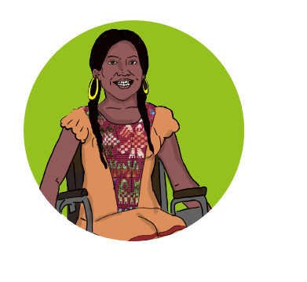
México

Fundación Paso a Paso A.C

País
México

Ciudad—Municipio
Huejutla de Reyes

Redes Sociales

Correo Electrónico
fundacionpasoapasogober@gmail.com

Persona de Contacto
Olga Montafur

Legalmente Constituida
Si

Fecha de constitución o inicio del proceso organizativo
17 julio de 2004

Quién promovió la constitución de la organización
Grupos étnicos y grupo de mujeres

Cantidad de personas que integran la organización
79

Porcentaje de personas con discapacidad en la organización
100 %

Discapacidades que incluyen
Física, intelectual, psicosocial, espectro autista, múltiple, auditiva y visual

Líneas de Trabajo
- Asistencia técnica y consultoría
- Capacitación y formación
- Incidencia y cabildeo
- Investigación

Temas de Trabajo
- Derechos sexuales y derechos reproductivos en personas con discapacidad—mujeres con discapacidad
- Discriminación, violencias hacia las mujeres con discapacidad
- Capacidad Jurídica, interdicción o curatela de personas con discapacidad
- Asesorías para acceso a servicios (educación, salud y pensiones) para personas con discapacidad
- Acceso a la justicia
- Sistema de apoyos para las personas con discapacidad
- Educación inclusiva
- Vida independiente y asistencia personal

Tipo de población con la que trabajan
- Pueblos originarios
- Niñez y adolescencia
- Víctimas de violencia de género

Hacen parte de una Red
Si

Tipo de Red
Global

Redes
- Red Global de personas Indígenas con discapacidad
- Red Latino Americana de personas indígenas con discapacidad
- Red de mujeres indígenas con discapacidad de ALC
- RIADIS
- Women Enable
(De Clic aquí para volver al listado de organizaciones)

4. Organizaciones de mujeres
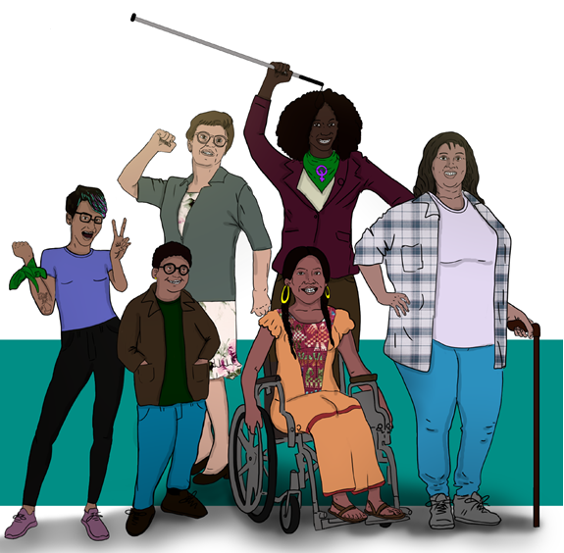
Chile

Fundación Mujeres Sobrevivientes de Violencia

Descripción
Fundación popular y feminista que acompaña a mujeres sobrevivientes de violencia machista.

País
Chile

Ciudad—Municipio
Viña del Mar

Redes Sociales

Facebook
Fundación Mujeres Sobrevivientes de Violencia (De Clic aquí para ir al sitio oficial)

Correo Electrónico
mujeressobrevivientesviolencia@gmail.com

Legalmente Constituida
Si

Fecha de constitución o inicio del proceso organizativo
8 julio de 2019

Quién promovió la constitución de la organización
Grupo de mujeres

Cantidad de personas que integran la organización
3

Porcentaje de personas con discapacidad en la organización
30 %

Discapacidades que incluyen
Psicosocial y visual

Líneas de Trabajo
- Prestación de servicios y asistencia directa

Temas de Trabajo
- Discriminación, violencias hacia las mujeres con discapacidad
- Aborto y discapacidad
- Arte

Tipo de población con la que trabajan
- Víctimas de violencia de género

Hacen parte de una Red
No
Costa Rica

Mujeres Unidas en Salud y Desarrollo—MUSADE

Descripción
Organización autónoma y autogestionaria, ha orientado su trabajo hacia la difusión de los derechos y el fortalecimiento de la organización y movilización de las mujeres, en la búsqueda de una mejor calidad de vida. Su propósito fundamental es contribuir con el abordaje de la violencia intrafamiliar, como problema de salud pública que afecta a toda la población, especialmente a grupos de mayor vulnerabilidad, tanto por su condición de género como por su situación socioeconómica (mujeres, niñas y niños, adolescentes y personas adultas mayores).

País
Costa Rica

Ciudad—Municipio
San Ramón

Otras Sedes
Limón, Puntarenas y Turrialba

Redes Sociales

Página Web
MUSADE (De Clic aquí para ir al sitio oficial)

Facebook
Musade (De Clic aquí para ir al sitio oficial)

Correo Electrónico
musade1986@gmail.com

Persona de Contacto
Enid Cruz

Legalmente Constituida
Si

Fecha de constitución o inicio del proceso organizativo
6 diciembre de 1986

Quién promovió la constitución de la organización
Grupo de mujeres

Cantidad de personas que integran la organización
430

Porcentaje de personas con discapacidad en la organización
30 %

Discapacidades que incluyen
Física, intelectual y psicosocial

Líneas de Trabajo
- Asistencia técnica y consultoría
- Capacitación y formación
- Difusión, comunicación y campañas
- Incidencia y cabildeo
- Prestación de servicios y asistencia directa

Temas de Trabajo
- Derechos sexuales y derechos reproductivos en personas con discapacidad—mujeres con discapacidad
- Discriminación, violencias hacia las mujeres con discapacidad
- Asesorías para acceso a servicios (educación, salud y pensiones) para personas con discapacidad
- Arte
- Organización y poder local con perspectiva de género
- Salud Integral y violencia intrafamiliar
- Economía comunitaria

Tipo de población con la que trabajan
- Niñez y adolescencia
- Personas mayores
- Víctimas de violencia de género

Hacen parte de una Red
Si

Tipo de Red
Nacional

Redes
- Foro de las mujeres
- Red Nacional por los Derechos de las Mujeres
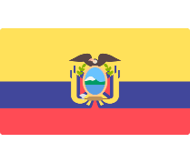
Ecuador

Fundación de Acción Social e Integral Mujeres de Asfalto—CMA

Descripción
Somos un colectivo pensado desde los espacios de incidencia alternativos, queremos construir una sociedad más justa y equitativa desde nuestras trincheras.

País
Ecuador

Ciudad—Municipio
Esmeraldas

Otras Sedes
Quito, Guayaquil. Loja, Ibarra y Cuenca

Redes Sociales

Telegram
Mujeres de Asfalto (De Clic aquí para ir al sitio oficial)

Facebook
Mujeres de Asfalto (De Clic aquí para ir al sitio oficial)

YouTube
Mujeres de Asfalto (De Clic aquí para ir al sitio oficial)

Instagram
Mujeres de Asfalto (De Clic aquí para ir al sitio oficial)

Correo Electrónico
mujeresdeasfalto@gmail.com

Persona de Contacto
Juana C. Francis

Correo Electrónico
juanitacmh@gmail.com

Legalmente Constituida
Si

Fecha de constitución o inicio del proceso organizativo
9 marzo de 2009

Quién promovió la constitución de la organización
Actores sociales no estatales

Cantidad de personas que integran la organización
32

Porcentaje de personas con discapacidad en la organización
10 %

Discapacidades que incluyen
Física

Líneas de Trabajo
- Capacitación y formación
- Difusión, comunicación y campañas
- Incidencia y cabildeo
- Investigación

Temas de Trabajo
- Discriminación, violencias hacia las mujeres con discapacidad
- Acceso a la justicia
- Arte

Tipo de población con la que trabajan
- Niñez y adolescencia
- Personas mayores
- Población LGBTIQ
- Migrantes
- Víctimas del conflicto armado
- Afrodescendientes
- Víctimas de violencia de género
- Mujeres Diversas

Hacen parte de una Red
Si

Tipo de Red
Regional

Redes
- Red de Innovación Política de América Latina y el Caribe

Federación de Mujeres de Sucumbíos—FMS

Descripción
La Federación de Mujeres de Sucumbíos, también conocida como La Fede o FMS, somos una organización de mujeres que hemos estado creando equidades, construyendo la provincia de Sucumbíos, desde nuestra perspectiva, la de las mujeres.

País
Ecuador

Ciudad—Municipio
Nueva Loja

Redes Sociales

Página Web
Federación de Mujeres de Sucumbíos (De Clic aquí para ir al sitio oficial)

Facebook
Federación de Mujeres de Sucumbíos (De Clic aquí para ir al sitio oficial)

Correo Electrónico
federaciondemujeresdesucumbios@gmail.com

Persona de Contacto
Rocío Antón

Correo Electrónico
casaamigasucumbios@yahoo.es

Legalmente Constituida
Si

Fecha de constitución o inicio del proceso organizativo
6 enero de 2000

Quién promovió la constitución de la organización
Grupo de mujeres

Cantidad de personas que integran la organización
1500

Porcentaje de personas con discapacidad en la organización
10 %

Discapacidades que incluyen
Física y auditiva

Líneas de Trabajo
- Capacitación y formación
- Difusión, comunicación y campañas
- Incidencia y cabildeo
- Investigación
- Prestación de servicios y asistencia directa

Temas de Trabajo
- Acceso a la justicia
- Aborto y discapacidad

Tipo de población con la que trabajan
- Niñez y adolescencia
- Personas mayores
- Población LGBTIQ
- Migrantes
- Víctimas del conflicto armado
- Afrodescendientes
- Víctimas de violencia de género

Hacen parte de una Red
Si

Tipo de Red
Nacional

Redes
- Red Nacional de Casas
(De Clic aquí para volver al listado de organizaciones)

5. Organizaciones sociales
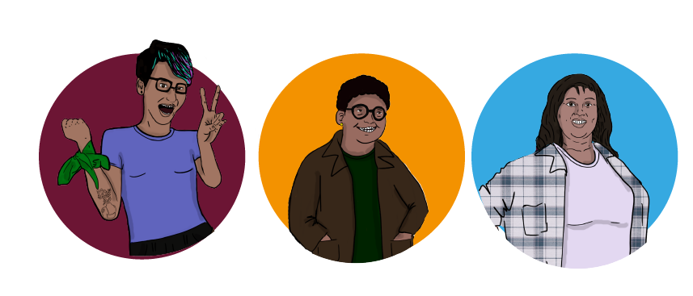
Argentina

FUSA AC

Descripción
Somos el único centro de salud especializado en adolescentes y jóvenes de ciudad de Buenos Aires.

País
Argentina

Ciudad—Municipio
Buenos Aires

Redes Sociales

Página Web
FUSA (De Clic aquí para ir al sitio oficial)

Facebook
Casa FUSA: Centro para Atención de Adolescentes y Jóvenes (De Clic aquí para ir al sitio oficial)

YouTube
Redes Grupo FUSA (De Clic aquí para ir al sitio oficial)

Twitter
Casa FUSA (De Clic aquí para ir al sitio oficial)

Instagram
Casa FUSA (De Clic aquí para ir al sitio oficial)

Correo Electrónico
info@grupofusa.org
Referida por algunas organizaciones, por el trabajo e incidencia que realizan en el tema de discapacidad y género, para fines de este directorio no se cuenta con más información, pero se aclara que el proceso continúa abierto para el diligenciamiento del instrumento de mapeo (De Clic aquí para conocer el instrumento)
Uruguay

Colectivo Ovejas Negras

Descripción
Colectivo Ovejas Negras es una organización de la diversidad sexual en Uruguay, que se propone luchar contra toda forma de discriminación, especialmente contra la discriminación por orientación sexual y/o identidad de género, particularmente con el fin de construir ciudadanía entre las personas Lesbianas, Gay, Transgénero, Transexuales, Travestis, Intersexuales y Bisexuales (LGTTTIB) del Uruguay

País
Uruguay

Ciudad—Municipio
Montevideo

Redes Sociales

Página Web
Colectivo Ovejas Negras (De Clic aquí para ir al sitio oficial)

Facebook
Ovejas Negras (De Clic aquí para ir al sitio oficial)

YouTube
Colectivo Ovejas Negras (De Clic aquí para ir al sitio oficial)

Twitter
Ovejas Negras (De Clic aquí para ir al sitio oficial)

Instagram
Colectivo Ovejas Negras (De Clic aquí para ir al sitio oficial)

Correo Electrónico
Ovejasnegras.uy@gmail.com contacto@ovejasnegras.org

Persona de Contacto
Luna Irazábal

Correo Electrónico
lunairazabal@gmail.com

Legalmente Constituida
Si

Fecha de constitución o inicio del proceso organizativo
1 diciembre de 2004

Quién promovió la constitución de la organización
Individuos

Cantidad de personas que integran la organización
25

Porcentaje de personas con discapacidad en la organización
10 %

Discapacidades que incluyen
Física

Líneas de Trabajo
- Capacitación y formación
- Difusión, comunicación y campañas
- Incidencia y cabildeo

Temas de Trabajo
- Derechos sexuales y derechos reproductivos en personas con discapacidad—mujeres con discapacidad
- Asesorías para acceso a servicios (educación, salud y pensiones) para personas con discapacidad
- Educación inclusiva

Tipo de población con la que trabajan
- Niñez y adolescencia
- Personas mayores
- Habitante de calle—usuarios de drogas
- Trabajadoras sexuales
- Población LGBTIQ
- Pueblos originarios
- Migrantes
- Fuerzas del orden público
- Afrodescendientes
- Víctimas de violencia de género
- Personas con discapacidad

Hacen parte de una Red
Si

Tipo de Red
Local, Nacional y Regional

Redes
- Coordinadora de la Marcha por la Diversidad
- Intersocial Feminista
- Articulación Nacional No a la Reforma
- Coalición por una Comunicación Democrática
- Vinculación Lésbico-Feminista del Sur.
(De Clic aquí para volver al listado de organizaciones)

6. Organizaciones comunitarias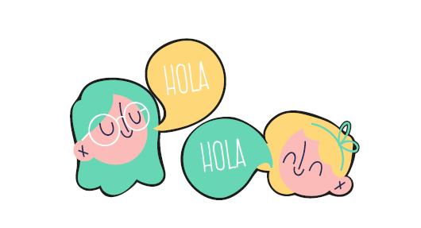
Brasil

Yoga Libertária—Yoga Para Todos

Descripción
Yoga Libertária es un grupo que cree en el potencial del yoga como medio de transformación personal y mundial. Nuestra misión es capacitar a los maestros y devolver a la práctica del Yoga su carácter accesible y posible para todas las personas.

País
Brasil

Ciudad—Municipio
São Paulo

Otras Sedes
Minas Gerais e Rio de Janeiro

Redes Sociales

Página Web
Yoga Libertária (De Clic aquí para ir al sitio oficial)

Facebook
Yoga Libertária (De Clic aquí para ir al sitio oficial)

Instagram
Yoga Libertária (De Clic aquí para ir al sitio oficial)
Yoga para Todos (De Clic aquí para ir al sitio oficial)

Correo Electrónico
yogalibertaria@gmail.com

Persona de Contacto
Desirêe H. Casale

Correo Electrónico
Desi.casale@gmail.com

Legalmente Constituida
Si

Quién promovió la constitución de la organización
Grupos étnicos, grupos juveniles e individuos

Cantidad de personas que integran la organización
30

Porcentaje de personas con discapacidad en la organización
10 %

Discapacidades que incluyen
Física

Líneas de Trabajo
- Capacitación y formación
- Difusión, comunicación y campañas
- Investigación

Temas de Trabajo
- Discriminación, violencias hacia las mujeres con discapacidad
- Capacidad Jurídica, interdicción o curatela de personas con discapacidad
- Acceso a la justicia
- Derechos sexuales y derechos reproductivos en mujeres con discapacidad
- Sistema de apoyos para las personas con discapacidad
- Educación inclusiva
- Aborto y discapacidad
- Vida independiente y asistencia personal
- Arte
- Deporte
- Barreras Actitudinales
- Cultura visual

Tipo de población con la que trabajan
- Niñez y adolescencia
- Personas mayores
- Habitantes de calle—Usuarios de droga
- Trabajadoras sexuales
- Población LGBTIQ
- Pueblos originarios
- Migrantes
- Afrodescendientes
- Víctimas de violencia de género
- Personas con discapacidad
- Mujeres gestantes

Hacen parte de una Red
Si

Tipo de Red
Nacional

Redes
- Centro Cultural Paulo Freire em Guaianazes-SP
Ecuador

Asociación Comunitaria Hilarte

Descripción
Asociación Comunitaria Hilarte, donde artistas, educadores y terapeutas hacen del arte una herramienta para hacer pedagogía, terapia, desarrollo e inclusión.

País
Ecuador

Ciudad—Municipio
Guayaquil

Redes Sociales

Página Web
Asociación Comunitaria Hilarte (De Clic aquí para ir al sitio oficial)

Facebook
Asociación Comunitaria Hilarte (De Clic aquí para ir al sitio oficial)

Correo Electrónico
asociacioncomunitariahilarte@gmail.com

Persona de Contacto
Patricia del Rocío Toro

Correo Electrónico
soltartodo@hotmail.com

Legalmente Constituida
Si

Fecha de constitución o inicio del proceso organizativo
25 enero de 2000

Quién promovió la constitución de la organización
Artistas en el campo de las artes plásticas y escénicas

Cantidad de personas que integran la organización
36

Porcentaje de personas con discapacidad en la organización
0 %

Discapacidades que incluyen
Física, intelectual, psicosocial, espectro autista y múltiple

Líneas de Trabajo
- Capacitación y formación
- Incidencia y cabildeo
- Prestación de servicios y asistencia directa

Temas de Trabajo
- Discriminación, violencias hacia las mujeres con discapacidad
- Asesorías para acceso a servicios (educación, salud y pensiones) para personas con discapacidad
- Sistema de apoyos para las personas con discapacidad
- Educación inclusiva
- Vida independiente y asistencia personal
- Arte

Tipo de población con la que trabajan
- Niñez y adolescencia
- Afrodescendientes

Hacen parte de una Red
Si

Tipo de Red
Nacional y Local

Redes
- Federación Nacional de Organismos No Gubernamentales para la Discapacidad
- Mesa Cantonal de Concertación de Discapacidad
El Salvador

ACTISAL
Asociación Cooperativa, Aprovisionamiento, Producción y Comercialización de
Productos Reciclables El Salvador.

País
El Salvador

Ciudad—Municipio
Olocuilta la Paz

Redes Sociales

Correo Electrónico
ernestoderas30@gmail.com

Persona de Contacto
Dinora del Carmen Aguilar

Legalmente Constituida
Si

Fecha de constitución o inicio del proceso organizativo
5 julio de 2012

Quién promovió la constitución de la organización
Grupo de mujeres, actores sociales no estatales, familia e individuos

Cantidad de personas que integran la organización
40

Porcentaje de personas con discapacidad en la organización
70 %

Discapacidades que incluyen
Física, intelectual, psicosocial, espectro autista, múltiple, auditiva y visual

Líneas de Trabajo
- Asistencia técnica y consultoría
- Capacitación y formación
- Difusión, comunicación y campañas
- Incidencia y cabildeo
- Prestación de servicios y asistencia directa
- Reciclaje

Temas de Trabajo
- Derechos sexuales y derechos reproductivos en personas con discapacidad
- Discriminación, violencias hacia las mujeres con discapacidad
- Capacidad Jurídica, interdicción o curatela de personas con discapacidad

Tipo de población con la que trabajan
- Niñez y adolescencia
- Personas mayores
- Habitante de calle—Usuarios de drogas
- Trabajadoras sexuales
- Población LGBTIQ
- Pueblos originarios
- Migrantes
- Víctimas del conflicto armado
- Fuerzas del orden público
- Afrodescendientes
- Víctimas de violencia de género

Hacen parte de una Red
No
(De Clic aquí para volver al listado de organizaciones)

7. Organizaciones de familias
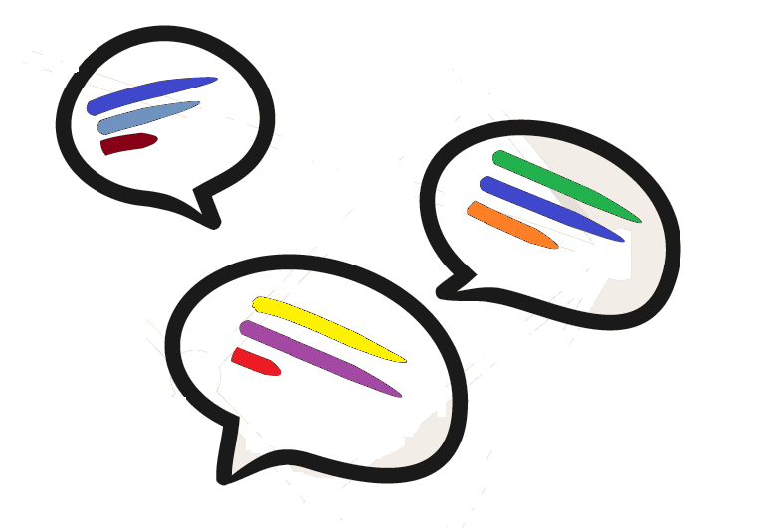
Colombia

Asesorarte

Descripción
Somos una organización, que procura dar asesoría, apoyo y orientación a familias y personas en condición de diversidad funcional.

País
Colombia

Ciudad—Municipio
Buenaventura

Redes Sociales

Facebook
Asesorarte (De Clic aquí para ir al sitio oficial)

Correo Electrónico
asesorartetura@gmail.com

Persona de Contacto
Ana Bolena Rodríguez

Legalmente Constituida
Si

Fecha de constitución o inicio del proceso organizativo
19 enero de 2016

Quién promovió la constitución de la organización
Familias

Cantidad de personas que integran la organización
20

Porcentaje de personas con discapacidad en la organización
10 %

Discapacidades que incluyen
Intelectual y espectro autista

Líneas de Trabajo
- Asistencia técnica y consultoría
- Capacitación y formación

Temas de Trabajo
- Derechos sexuales y derechos reproductivos en personas con discapacidad
- Discriminación, violencias hacia las mujeres con discapacidad
- Asesorías para acceso a servicios (educación, salud y pensiones) para personas con discapacidad

Tipo de población con la que trabajan
- Niñez y adolescencia
- Afrodescendientes

Hacen parte de una Red
Si

Tipo de Red
Regional

Redes
- Fedisvalle
- Redisvalle

Asdown Colombia

Descripción
Somos una organización de base familiar, que, en el cumplimiento de su misión, desde hace 14 años, ha venido adelantado un trabajo constante dedicado a fortalecer a las familias, al sector educativo y a la sociedad en general, para avanzar en la construcción de una sociedad justa, respetuosa de la diversidad y con herramientas que nos permitan incidir en las políticas nacionales, para que las personas con discapacidad intelectual y sus familias tengan cada día más y mejores oportunidades.

País
Colombia

Ciudad—Municipio
Bogotá

Redes Sociales

Página Web
Asdown Colombia (De Clic aquí para ir al sitio oficial)

Facebook
Asdown Colombia (De Clic aquí para ir al sitio oficial)

Instagram
Asdown Colombia (De Clic aquí para ir al sitio oficial)

Twitter
Asdown Colombia (De Clic aquí para ir al sitio oficial)

Correo Electrónico
info@asdown.org

Persona de Contacto
Mónica Cortés

Correo Electrónico
monica.cortes@asdown.org

Legalmente Constituida
Si

Quién promovió la constitución de la organización
Familias

Cantidad de personas que integran la organización
50

Porcentaje de personas con discapacidad en la organización
30 %

Discapacidades que incluyen
Intelectual

Líneas de Trabajo
- Capacitación y formación
- Incidencia y cabildeo

Temas de Trabajo
- Derechos sexuales y derechos reproductivos en personas con discapacidad—mujeres con discapacidad
- Discriminación, violencias hacia las mujeres con discapacidad
- Capacidad Jurídica, interdicción o curatela de personas con discapacidad
- Sistema de apoyos para las personas con discapacidad
- Educación inclusiva

Tipo de población con la que trabajan
- Niñez y adolescencia
- Víctimas de violencia de género

Hacen parte de una Red
Si

Tipo de Red
Global

Redes
- Inclusión International
- Red de Familias por el Cambio
- Red Regional por la Educación Inclusiva
- Federación Iberoamericana de Síndrome de Down
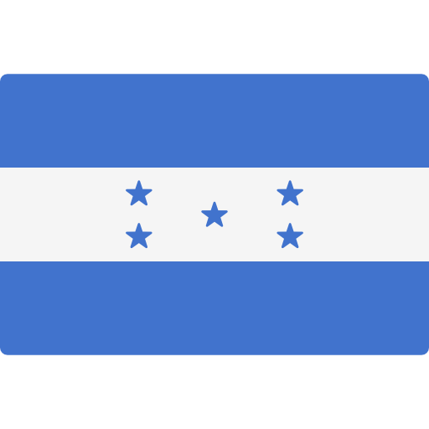
Honduras

FENAPAPEDISH

Descripción
La Federación Nacional de Madres, Padres y Familias de Personas con Discapacidad de Honduras es pionera en el sector discapacidad, nace con el fin de garantizar plenamente el disfrute de los derechos que les corresponden a las personas con discapacidad y sus familias, reconociendo que la familia es la base de la sociedad. Promueve efectivamente la habilitación y rehabilitación integral, educación inclusiva, inserción laboral y su inclusión total en toda la sociedad.
Propicia la realización de programas en salud, educativos, recreativos y solidarios que fortalezcan la dignidad e integridad de las personas con discapacidad.

País
Honduras

Ciudad—Municipio
Tegucigalpa

Otras Sedes
Cortes—Santa Bárbara—Ocotepeque—Islas de la Bahía—El Paraíso—Comayagua—Intibucá—Choluteca—La Paz—Olancho—Puerto Lempira—Atlántida

Redes Sociales

Página Web
FENAPAPEDISH (De Clic aquí para ir al sitio oficial)

Facebook
Federación Nacional de Padres de Personas con Discapacidad de Honduras (De Clic aquí para ir al sitio oficial)

Twitter
FENAPAPEDISH (De Clic aquí para ir al sitio oficial)

Correo Electrónico
fenapapedish@yahoo.es

Persona de Contacto
Elma Olivia Perdomo

Correo Electrónico
olitha17@yahoo.com

Legalmente Constituida
Si

Fecha de constitución o inicio del proceso organizativo
15 enero de 2010

Quién promovió la constitución de la organización
Familias

Cantidad de personas que integran la organización
1500

Porcentaje de personas con discapacidad en la organización
70 %

Discapacidades que incluyen
Física, intelectual, psicosocial, espectro autista, múltiple, auditiva y visual

Líneas de Trabajo
- Capacitación y formación
- Difusión, comunicación y campañas
- Incidencia y cabildeo

Temas de Trabajo
- Derechos sexuales y derechos reproductivos en personas con discapacidad
- Discriminación, violencias hacia las mujeres con discapacidad
- Capacidad Jurídica, interdicción o curatela de personas con discapacidad
- Asesorías para acceso a servicios (educación, salud y pensiones) para personas con discapacidad
- Acceso a la justicia
- Sistema de apoyos para las personas con discapacidad
- Educación inclusiva
- Vida independiente y asistencia personal

Tipo de población con la que trabajan
- Niñez y adolescencia
- Personas mayores

Hacen parte de una Red
Si

Tipo de Red
Regional

Redes
- Red Latinoamericana de Personas con Discapacidad y sus Familias— RIADIS
(De Clic aquí para volver al listado de organizaciones)

8. Organizaciones de derechos humanos 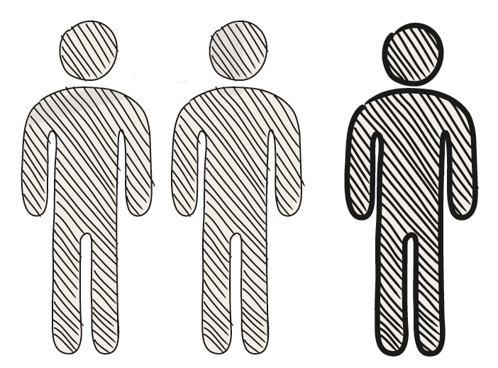
México

Laboratorio de Innovación para la Paz

Descripción
Es una organización ciudadana incluyente fundada en 2016 por personas de destacada trayectoria en la defensa de los derechos humanos, el servicio público, la cultura y la investigación académica, cuya misión es promover la construcción de la paz, entendida como la realización de los valores democráticos y los derechos de todas y todos, a través de la innovación, la búsqueda de alternativas, la investigación, la educación y el diálogo entre personas, comunidades e instituciones.

País
México

Ciudad—Municipio
Mérida

Otras Sedes
Ciudad de México, Chihuahua, Chihuahua y Tijuana, Baja California

Redes Sociales

Página Web
Laboratorio de Innovación para la Paz (De Clic aquí para ir al sitio oficial)

Facebook
Laboratorio de Innovación para la Paz (De Clic aquí para ir al sitio oficial)

Twitter
Laboratorio de Innovación para la Paz (De Clic aquí para ir al sitio oficial)

Correo Electrónico
info@innovacionparalapaz.org

Correo Electrónico
silvano.cantu@innovacionparalapaz.org

Legalmente Constituida
Si

Fecha de constitución o inicio del proceso organizativo
30 noviembre de 2016

Quién promovió la constitución de la organización
Individuos

Cantidad de personas que integran la organización
6

Porcentaje de personas con discapacidad en la organización
30 %

Discapacidades que incluyen
Física

Líneas de Trabajo
- Asistencia técnica y consultoría
- Capacitación y formación
- Difusión, comunicación y campañas
- Incidencia y cabildeo
- Investigación

Temas de Trabajo
- Derechos sexuales y derechos reproductivos en personas con discapacidad—mujeres con discapacidad
- Discriminación, violencias hacia las mujeres con discapacidad
- Asesorías para acceso a servicios (educación, salud y pensiones) para personas con discapacidad
- Acceso a la justicia
- Sistema de apoyos para las personas con discapacidad
- Educación inclusiva
- Aborto y discapacidad
- Atención a víctimas de delitos y violaciones de derechos humanos, con discapacidad

Tipo de población con la que trabajan
- Personas con discapacidad
- Personas mayores
- Migrantes
- Víctimas del conflicto armado
- Fuerzas del orden público
- Víctimas de violencia de género
- Víctimas de violaciones de derechos humanos
- Periodistas

Hacen parte de una Red
No
(De Clic aquí para volver al listado de organizaciones)
¡ La revolución feminista será interseccional o no séra !
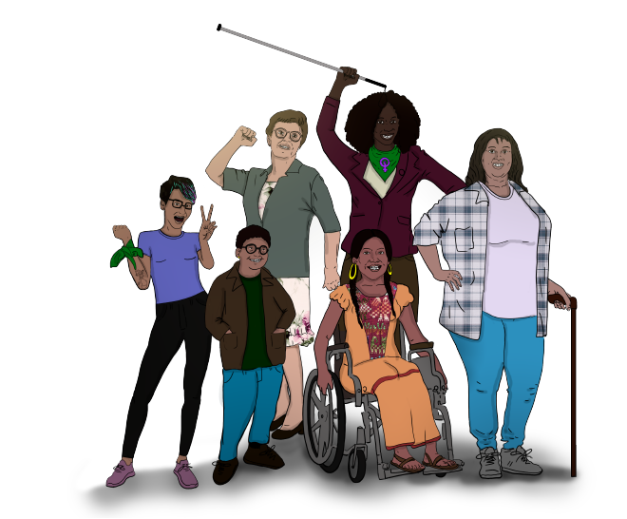
A revolução feminista será interseccional ou não será ¡

